Okres:Ústí nad Orlicí
Obec :Radhošť

ZNALECKÝ POSUDEK č.4622/70b/2017

ODHAD OBVYKLÉ CENY NEMOVITOSTI

pozemků v k.ú.Sedlíšťka a obci Radhošť, okres Ústí nad Orlicí

Objednavatel posudku: Královská dražební a.s.
Kateřinská 482
128 00 Praha 2

Účel posudku: zjištění obvyklé ceny

Předpis pro ocenění: zákon č. 151/1997 Sb., o oceňování majetku

Posudek vypracoval: Ing.Jiří Vyhnálek
Sekaninova 408, 500 11 Hradec Králové
Mobil 732 459 996

Posudek obsahuje 11 stran textu včetně titulního listu a předává se objednavateli
v 1 vyhotovení.

Výtisk č.:

V Hradci Králové dne 14.března 2017.
A.Podklady pro ocenění:
a)List vlastnictví č.59 pro k.ú.Sedlíšťka, okres Ústí nad Orlicí ze dne 1.2.2017,
vyhotoveno dálkovým přístupem
b)Zákon č.151/1997 Sb. o oceňování majetku

List vlastnictví č.59 pro k.ú.Sedlíšťka, okres Ústí nad Orlicí ze dne 1.2.2017

Vlastnické právo:

Johan Pavel, č. p. 5, 538 65 Řepníky podíl 1/3
Johan Stanislav, Vanice 33, 566 01 Vysoké Mýto podíl 1/3
Johanová Ludmila, č. p. 5, 538 65 Řepníky podíl 1/3

B.Další údaje:

Datum provedení místního šetření a jeho účastníci:
--------------------------------------------------
Místní šetření bylo provedeno dne 3.března 2017 za přítomnosti zhotovitele posudku.

Datum k němuž se ocenění provádí:
---------------------------------
Ocenění nemovitosti je provedeno ke dni 3.března 2017.

Stručný popis oceňované nemovitosti:
------------------------------------
Předmětné nemovitosti jsou pozemky v k.ú.Sedlíšťka a obci Radhošť, okres Ústí nad Orlicí, které jsou umístěny severně mimo zastavěnou západní, stavebně nesrostlou část obce Sedlišťka. Nevelká obec Radhošť, k níž náleží místní část Sedlíštka, se nachází severozápadním směrem od Vysokého Mýta. Současná Radhošť se řadí ke členům svazků obcí Mikroregion Vysokomýtsko a Dobrovolný svazek obcí Holicka. Obec vlastní budovu obecního úřadu spojenou s budovou hasičského sboru a prodejnou potravinářského zboží. Vesnice má od roku 1999 vybudovánu celkovou plynofikaci, byla provedena telefonní kabelizace a v roce 2006 zaveden vodovod. Pro využití volného času je v místě k dispozici sportovní hřiště a tělocvična. Dopravu obyvatel do zaměstnání, do škol či za zábavou umožňují vlakové a autobusové spoje. Ves protíná silnice spojující Rychnov nad Kněžnou se Skutčí, vlakem je spojena hlavní tratí Pardubice-Česká Třebová. Staniční zastávka ČSD se nachází v místní části Sedlíštka. Počet obyvatel 162.

Jedná se o pozemek p.č.98/1 – TTP o výměře 1428 m2, pozemek p.č.98/2 – orná půda o výměře 3815 m2 a pozemek p.č.129 – orná půda o výměře 12376 m2.

Příjezd k pozemkům je po nezpevněné komunikaci.

Nemovitosti jsou zatíženy omezením vlastnického práva, jak jsou zapsány na listu vlastnictví. Při tomto ocenění budou nemovitosti oceněny jako bez omezení vlastnického práva.

Určení obvyklé ceny pozemků v k.ú.Sedlíšťka a obci Radhošť, okres Ústí nad Orlicí

1. Cena obvyklá
--------------------
Znaleckým úkolem je určení obvyklé ceny. Dle zákona o oceňování majetku se cenou obvyklou rozumí cena, která by byla dosažena při prodejích stejného, popřípadě obdobného majetku v obvyklém obchodním styku v tuzemsku ke dni ocenění. Při tom se zvažují všechny okolnosti, které mají na cenu vliv, avšak do její výše se nepromítají vlivy mimořádných okolností trhu, osobních poměrů prodávajícího nebo kupujícího ani vliv zvláštní obliby. Alternativou je definice mezinárodní asociace TeGoVA, která říká, že tržní hodnota je odhadnutá částka, za kterou by měla být aktiva směněna v den ocenění mezi ochotným kupujícím a ochotným prodávajícím v nestranné transakci po vhodném marketingu, kde obě strany jednají na základě znalosti, opatrně a z vlastní vůle.
Pro účely tohoto ocenění se obvyklou tržní cenou, obvyklou cenou a tržní cenou bude rozumět shodně taková cena, která odpovídá výše uvedeným definicím.

2. Popis způsobu ocenění
-------------------------------
Odhad obvyklé ceny nemovitosti bude proveden na základě cen zjištěných metodou porovnávací.

3. Porovnávací metoda
----------------------------
Pro tento účel ocenění se nejlépe hodí porovnávací metoda. Východiskem pro tuto metodu je zjištění realizovaných cen stejných nebo obdobných nemovitostí. Dále se obecně porovnává oceňovaná nemovitost s jinou obdobnou nemovitostí nebo obdobnými nemovitostmi z hlediska obsahu, funkce, regionální příslušnosti, času a vybavenosti. Obsahem se rozumí zejména velikost, rozsah a stavebně technické vlastnosti, funkční charakter a užitné vlastnosti celku a jeho dílčích částí, regionální příslušností vazby na geografické, demografické a ekonomické faktory lokality a tržního segmentu, časem zejména čas realizace prodeje, současné cenové trendy a ekonomická životnost oceňovaného objektu a vybaveností kvalitativní a kvantitativní zhodnocení příslušenství dílčích částí celku. Při tomto porovnání je odhadnut vliv těchto faktorů na výši ceny oceňované nemovitosti oproti srovnávaným.

4. Porovnávací metoda - porovnání
-------------------------------------------

Pro účely porovnávací metody byly nalezeny přibližně srovnatelné nemovitosti:

Nemovitost č.1

Prodej pole, Sruby - Hluboká, okres Ústí nad Orlicí, 7 820 m2, cena 220 000 Kč (28 Kč za m²)

Louka v obci Sruby, místní část Hluboká. Pozemky jsou velmi dobře dostupné z asfaltové komunikace. Pozemky jsou obhospodařovány ale není uzavřena nájemní smlouva. Pozemky je možné ihned užívat. Celková plocha pozemků je 7820 m2 z toho 5954 m2 trvalý travní porost a 1866 m2 je vedeno jako les.

Nemovitost č.2

Prodej pole, Rosice, okres Chrudim, 5 882 m2, cena 235 280 Kč (40 Kč za m²)

Prodej pozemku o celkové ploše 5882,5 m2, který se nachází v katastru obce Rosice u Chrasti. Tento pozemek je ideální polovinou, je rovinatý a přímo sousedí se zastavěnou částí obce. Jedná se o vyvýšenou část, kde je krásný výhled do krajiny. Pozemek je veden jako orná půda, bezproblémový přístup. Vhodné k zemědělskému účelu či jinému podnikání. Na pozemku elektřina a voda.
Nemovitost č.3

Prodej pole, Zádolí, okres Ústí nad Orlicí, 21 635 m2, cena 649 050 Kč (30 Kč za m²)

Zemědělské pozemky v obci Zádolí, k.ú. Zádolí u Vysokého Mýta. Pozemky jsou vedeny jako orná půda. Pronajato do 30.9. 2026. Celková výměra pozemků je 21635m2.
Odhad ceny obvyklé oceňované nemovitosti činí
Podíl 1/3

205 555,- Kč (35,- Kč/m2)

5. Závěrem
---------------

Pro odhad ceny obvyklé nemovitosti byly použity nejen podklady o oceňované nemovitosti a jejich vazby na vlastnictví a využitelnost, ale byly dále obecně zkoumány územní vlivy lokality, ve které se oceňovaná nemovitost nachází. Zjištěná cena úměrně odpovídá známým a zjištěným skutečnostem.

Znalecký posudek jsem podal jako znalec jmenovaný rozhodnutím Krajského soudu v Hradci Králové č.j. Spr. 1943/87 ze dne 29.2.1988 pro základní obor Stavebnictví pro odvětví stavby obytné, stavby průmyslové a stavby zemědělské a stavební materiál, č.j. Spr. 5116/2002 ze dne 1.10.2003 pro základní obor Ekonomika – odvětví ceny a odhady se specializací pro odhady nemovitostí. Jsem si vědom následků vědomě nepravdivého znaleckého posudku.

Znalecký úkon je zapsán pod poř. č.4622/70b/2017 znaleckého deníku.

Znalečné účtuji dle přiložené likvidace na základě dokladu - faktury č.66/2017.

V Hradci Králové dne 14.března 2017.

………………………………………
razítko a podpis
List vlastnictví č.59 pro k.ú. Sedlíšťka, okres Ústí nad Orlicí

Kopie katastrální mapy pro k.ú. Sedlíšťka, okres Ústí nad Orlicí

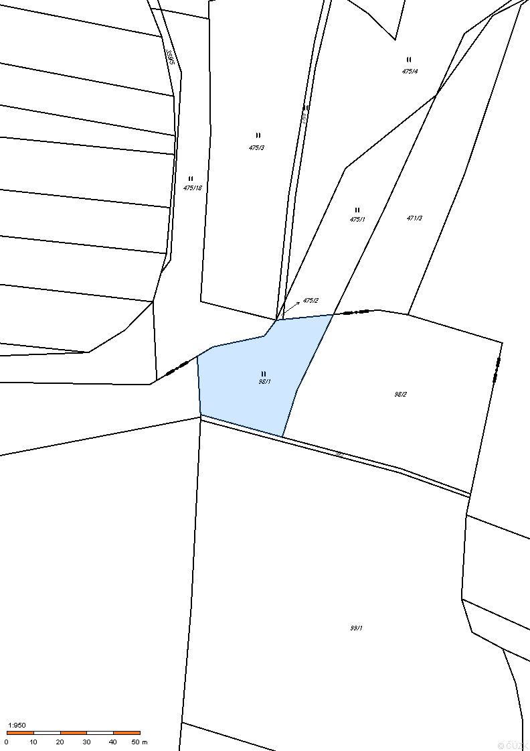

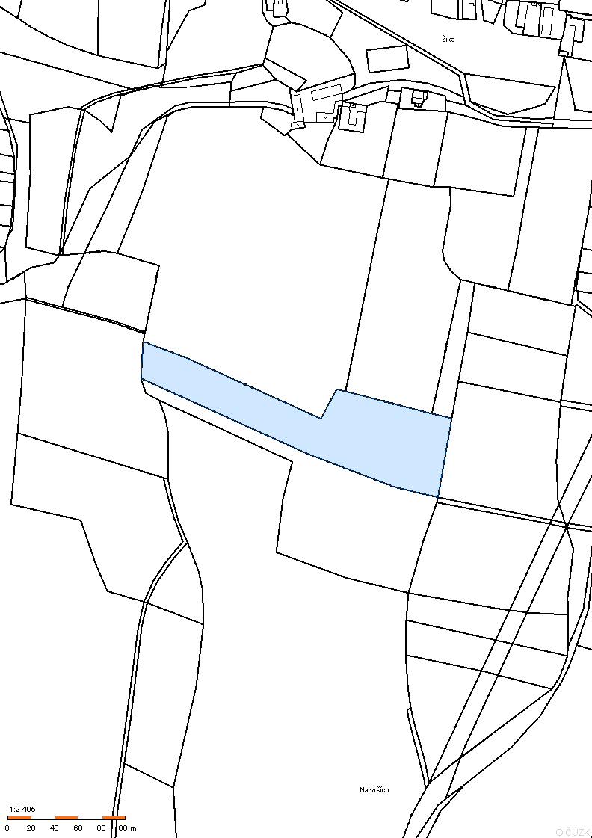

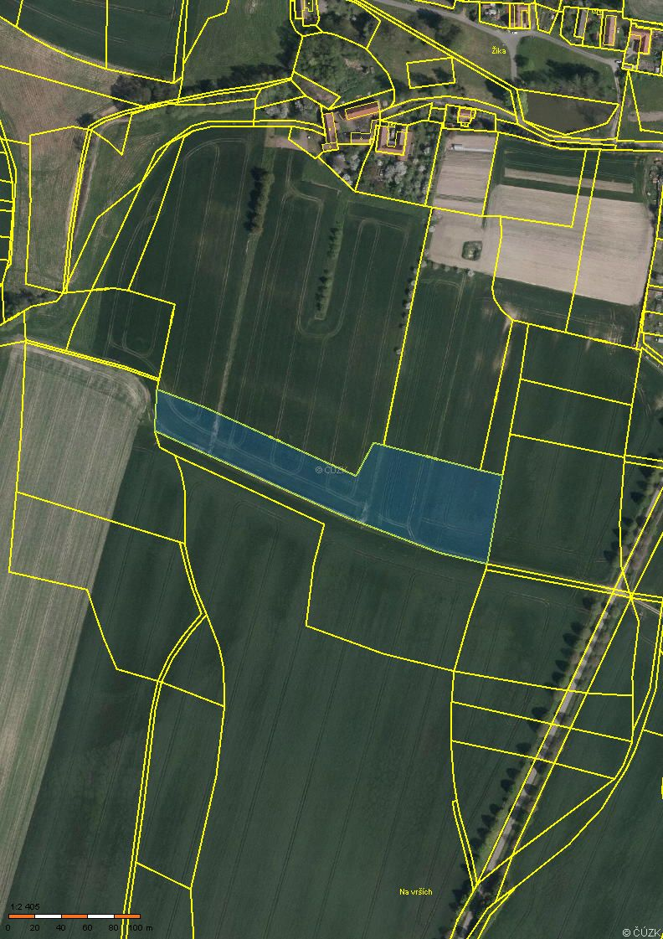

Mapa

